Implementación de Manejadores de dispositivos

Campus de la Materia 3
Secuencia de inicio 4
Variables de entrorno 4
BuildRoot 5
1) Crear un directorio buildroot: 5
2) Decargar el código fuente del sitio oficial http://buildroot.org 5
3) Ir al tag 2021.08.1-→ git checkout 2021.08.1 5
4) Configurar Buildroot 5
5) Generar el sistema Linux embebido 7
6) Corriendo el sistema generado 8
Escribiendo un módulo de kernel básico 9
Primer paso 9
Escritura del módulo 9
Compilación del módulo IN-TREE 10
Compilación del módulo OUT-OF-TREE 11
Ejemplo: my_sleep.c con OUT-OF-TREE 13
Ejemplo: my_timer.c con OUT-OF-TREE 19
Character device drivers 21
Operaciones sobre file devices 22
Ejemplo: holamundo_char_driver.c con OUT-OF-TREE(a mano) 24
Ejemplo: holamundo_class_driver.c con OUT-OF-TREE(devtmpfs) 28
Ejemplo: holamundo_misc_driver.c con OUT-OF-TREE(framework) 33
Registrando un número minor con misc framework 33
Plarform Device Drivers 35
Plartorm Drivers 35
Ejercitación simple_platform_driver.c 36
Escribiendo un módulo “platform device” 37
Ejercitación hello_platform_driver.c 38
Trabajo Final mpu9250_i2c_driver.c 42
A) Generar un nuevo Device Tree 42
B) Conectar el MPU9250 45
C) Generar el módulo para la MPU9250 46
Device Tree 49
Pasos a instalar CrossTools-NG para raspberry pi4 53
Instalar editor de video 53
Clase 4 54

Campus de la Materia

Docente: Gonzalo Sanchez gonzalo.e.sds@gmail.com
Correo grupal: psf_m06@cursoscapse.com
Campus del curso:
https://campus.fi.uba.ar/course/view.php?id=1457
password: sZTn9LLFE8FNuJrH

Alumno: Pablo D. Folino pfolino@gmail.com

Secuencia de inicio

=> setenv ipaddr 192.168.0.100
=> setenv serverip 192.168.0.50
=> tftp 0x81000000 zImage
=> tftp 0x82000000 am335x-evm.dtb
=> setenv bootargs console=ttyS0,115200n8
=> setenv bootargs root=/dev/nfs rw ip=192.168.0.100 console=ttyS0,115200n8 nfsroot=192.168.0.50:/home/pablo/ISO_II/nfsroot,nfsvers=3
=> bootz 0x81000000 - 0x82000000

Variables de entrorno

$ export PATH=$PATH:$HOME/ISO_II/toolchain/arm-mse-linux-gnueabihf/bin
$ export CROSS_COMPILE=arm-linux-
$ export ARCH=arm

BuildRoot

Link: https://buildroot.org/download.html
Repositorio: git clone git://git.buildroot.net/buildroot

Importante: se usa buildroot para generar el filesystem

1) Crear un directorio buildroot:
En mi caso se creo en → /home/pablo//ISO_II/buildroot

2) Decargar el código fuente del sitio oficial http://buildroot.org

3) Ir al tag 2021.08.1-→ git checkout 2021.08.1

Existen varios subdirectorios y archivos, de los cuales los más importantes son:

• boot contiene los Makefiles y los items de configuración relacionados con la compilación de cargadores de inicio comunes (Grub, U-Boot, Barebox, etc.)
• configs contiene un juego predefinido de configuraciones, similar al concepto de def en el Kernel.
• docs contiene la documentación de Buildroot. Puede comenzar por leer buildroot.html que es la principal documentación de Buildroot;
• fs contiene el código usado para generar varios de los formatos de imagen del sistema de archivos raı́z
• linux contiene el Makefile y los items de configuración relacionados con la compilación del Kernel de Linux
• Makefile es el principal Makefile que vamos a utilizar para en Buildroot: todo funciona a través de Makefiles en Buildroot;
• package es un directorio que contiene todos los Makefiles, parches y e items de configuración para compilar las aplicaciones en el espacio de usuario y bibliotecas de su sistema embebido Linux. Heche un vistazo a varios de sus subdirectorio y vea que es lo que contienen;
• system contiene el esqueleto del sistema de archivos raı́z y las tablas de dispositivos utilizadas cuando se utiliza un /dev estático;
• toolchain contiene los Makefiles, parches e items de configuración para generar el juego de herramientas de compilación cruzada.

4) Configurar Buildroot
En nuestro caso, nos va a interesar:
• Generar un sistema embebido en Linux para ARM;
• Utilizar un juego de herramientas de compilación cruzada existente, en lugar de que Buildroot lo genere por nosotros;
• Integrar Busybox, alsa-utils y vorbis-tools en nuestro systeam embebido en Linux;
• Integrar el sistema de archivos destino en un empaquetado (tarball)

4.1) Cargar la configuración por defecto: make beaglebone_defconfig
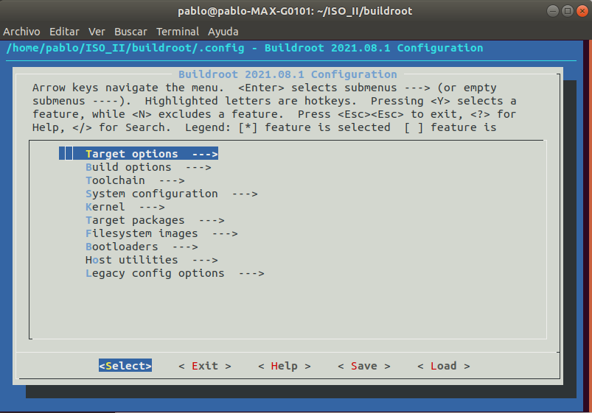
4.2) Para ejecutar la utilizad de configuración de Buildroot, simplemente ejecutamos:
make menuconfig, se abre la siguiente pantalla.

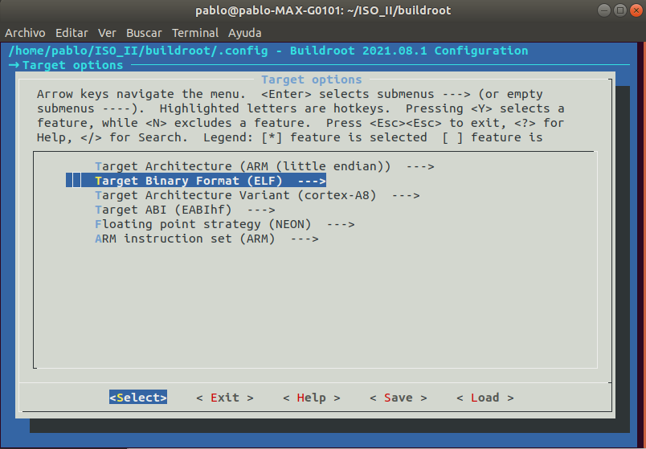
4.2.1) Entramos en Target options, seleccionamos y/o verificamos:
– Target Architecture: ARM (little endian)
– Target Architecture Variant: cortex-A8
– Target ABI: EABIhf
– Floating point strategy: NEON

4.2.2) Ir a Toolchain:
– Toolchain type: External toolchain
– Toolchain: Custom toolchain
– Toolchain path: vamos a utilizar en juego de herramientas que construimos:
/home/<usuario>/linux-embedded-labs/xtools/arm-escuelase-linux-gnueabihf
en mi caso es: /home/pablo/ISO_II/toolchain/arm-mse-linux-gnueabihf
– Toolchain prefix → arm-linux
- External toolchain gcc version: 7.5.0 (8.x)
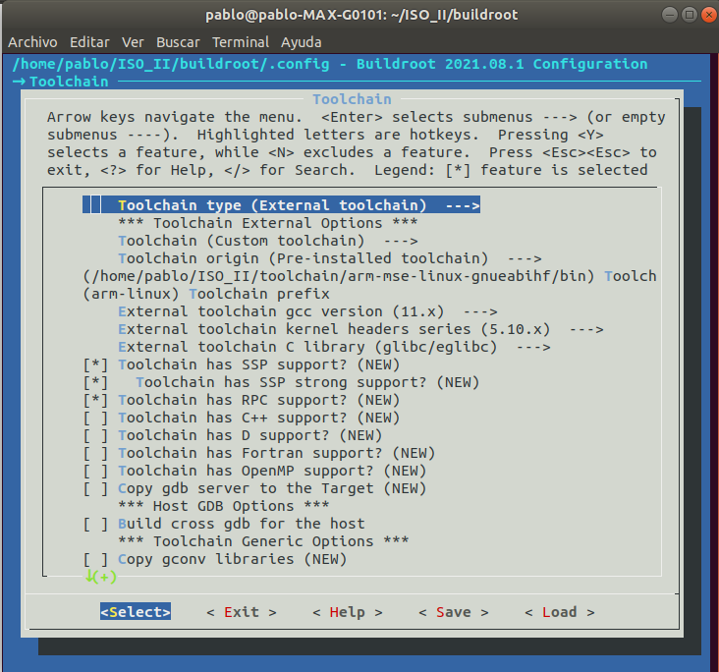
– External toolchain kernel headers series: 5.10.x
– External toolchain C library: glibc/eglibc
– Debemos decirle a Buildroot acerca de la configuración de nuestro juego de herramientas, por lo tanto: enable Toolchain has RPC support?, Toolchain has C++ support?. Igualmente Buildroot va a verificar estos parametros.
– Seleccione Copy gdb server to the Target – > esta no la seleccioné

4.2.3) Ir a Kernel y deshabilitarlo

4.2.4) Target packages
– Mantenga la configuración propuesta por Buildroot;
– Habilitar Show packages that are also provided by busybox
– Interpreter languages and scripting --->
[*] python3
– Ir a Hardware handling
[*] i2c-tools

4.2.5) Filesystem images
– Ir a ext2/3/4 root filesystem, y seleccionar ext4.
– Ir a tar the root filesystem, y sellecionar no compression.

4.2.5) Bootloader y deshabilitar U-Boot

4.2.6) Host utilities
– Seleccionar host python3

Grabe y salga de la interfaz de menuconfig. Su configuración quedó guardada en el archivo .config.

5) Generar el sistema Linux embebido
Simplemente ejecute:
make
En primer lugar, Buildroot va a crear un pequeño entorno con el juego de herramientas externo,
luego descargará, extraerá, configurará, compilará e instalará cada uno de los componentes del
sistema embebido.
Toda la compilación se llevo a cabo en el subdirectorio output/. Vamos a explorar su contenido:
• build, es el directorio en donde cada componente construido por Buildroot es extraido,
y donde se lleva a cabo la construcción
• host, es el directorio en donde Buildroot instala algunos componentes para el host.
Como Buildroot no quiere depender de componentes instalados en la maquina del desarrollador, instala algunas herramientas necesarias para compilar los paquetes para el destino. En nuestro caso instaló herramientas para generar la imagen del sistema de archivos raı́z (genext2fs, makedevs, fakeroot)
• images, contiene las imagenes finales producidas por Buildroot. En nuestro caso es solo
un archvio .tar del sistema de archivos llamado rootfs.tar, pero dependiendo de la configuración de Buildroot, pueden existir otras imagenes como la del Kernel o la del
cargador de inicio.
• staging, contiene el espacio de “construcción” del sistema destino. Todas las bibliotecas
del destino, con encabezados, y documentación. También contiene los encabezados y la
biblioteca C del sistema, que en nuestro caso fué copiada desde el juego de herramientas
de copilación cruzada.
• target, es el sistema de archivos raı́z del destino. Todas las aplicaciones, bibliotecas, en
general reducidas (stripped) se encuentran instaladas en este directorio. Sin embargo, no
puede ser utilizado directamente como sistema de archivos raı́z, dado que los archivos
de dispositivo no se encuentran: no es posible crearlos sin ser super usuario, y Buildroot
tiene una polı́tica de no correr como super usuario.

6) Corriendo el sistema generado
a) Vuelva al directorio ̃/linux-embedded-labs/buildroot/.
b) Cree un nuevo directorio nfsroot que es el que va a contener nuestro sistema, exportado a través de NFS. Vaya a dicho directorio u desempaquete el rootfs utilizando el siguiente comando:
sudo tar -xvf ../buildroot/output/images/rootfs.tar
c) Agregue nuestro directorio nfsroot a la lista de directorios exportados por NFS en el archivo /etc/exports, y asegúrese que el destino lo está utilizando.
d) Inicie la placa, e ingrese al sistema (cuenta root, sin clave).
Nota: para reiniciar la placa puede escribir→ reboot

Ahora deberı́a tener un shell, donde sera capaz de correr las herramientas de i2c como ser,
i2cdetect o i2cdump.
Algunas pruebas más
• Agregue dropbear (el servidor y cliente SSH) a la lista de paquetes a construir por Buildroot e ingrese en el sistema destino a través de un cliente ssh desde su estación de desarrollo. Consejo: va a necesitar asignar una clave no vacı́a para la cuenta de super usuario
en el sistema destino para que esto funcione.

Al bootear aprece:
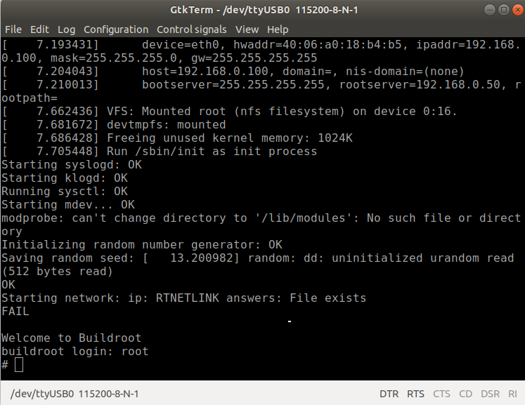
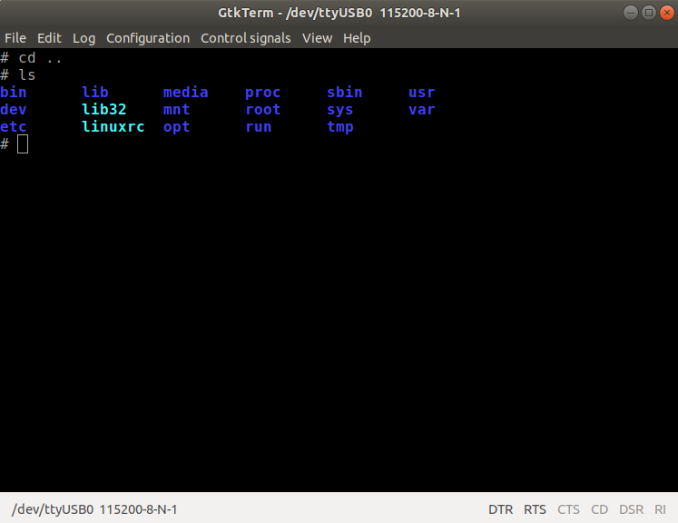

Escribiendo un módulo de kernel básico

Primer paso
Para poder comenzar a construir un módulo de kernel, se recomienda crear un directorio nuevo, llamado hello_world en el directorio /root que se está sirviendo a la SBC por medio del servidor NFS. Este directorio en realidad podría estar en cualquier sitio, solo es a fines de organizar el código.

$ mkdir -p -v /home/pablo/ISO_II/nfsroot/root/hello_world

Escritura del módulo

Una de las grandes ventajas de utilizar un servidor NFS para el desarrollo es que se puede trabajar en la workstation y ver reflejado los cambios instantáneamente por la SBC. Esto acelera en gran manera el desarrollo y es deseable para aumentar la productividad y evitar errores, optimizando el tiempo a la hora de desarrollar módulos.
Dentro del directorio hello_world debe crearse un archivo hello_version.c que contenga el código del módulo propiamente dicho. Se deja a criterio del lector el editor de texto a utilizar.
Utilizando el ejemplo visto en la teoría, se desea implementar el código necesario para que el módulo hello_version muestre en pantalla un mensaje de la índole “Hola Mundo”.
Estas utilizando “Linux <version>”, donde el tag “<version>” muestre la versión del kernel que se está utilizando. Asimismo, el módulo debe mostrar un mensaje de despedida cuando es quitado de RAM.

Se sugiere al lector hacer una búsqueda entre los archivos fuente del kernel que
contienen la palabra versión en sus nombres y ver su implementación, utilizándolos a modo de guía para la resolución del requerimiento planteado.
Otra sugerencia es que se inicie con un módulo que muestre un mensaje al inicio y al ser quitado de RAM para verificar que el esqueleto del mismo está funcionando correctamente, y luego agregar lo necesario para mostrar la versión.
Existen macros que proveen la versión del kernel que fue utilizado para compilar el módulo, pero no es lo que se busca en este momento. Se insta a que busque una
variable o función que proporcione la información deseada de forma “dinámica” si así desea llamarlo.

Compilación del módulo IN-TREE

1) Ir al directorio en donde se encuentra el sistema operativo, en mi caso es:

cd /home/pablo/ISO_II/linux_kernel/linux-stable

Seleccionar un lugar en dónde se va a compilar el módulo, para este caso:

cd dirvers/misc

2) Se crea un archivo hello_world.c con el siguiente contenido:

#include <linux/init.h>
#include <linux/kernel.h>
#include <linux/module.h>

static int __init helloworld_init(void){
pr_info("Hola Mundo!/n");
return 0;
}

static void __exit helloworld_exit(void){
pr_info("Fin del Mundo!/n");
}

module_init(helloworld_init);
module_exit(helloworld_exit);

MODULE_AUTHOR("Pablo Daniel Folino <pfolino@gmail.com>");
MODULE_LICENSE("GPL");

3) En el directorio misc hay un archivo Kconfig el cual le dice al sistema operativo qué modulos hay en el directorio. Escribir casi al final( antes de los source…), lo siguiente:

config MSE_HELLOWORLD
tristate "Modulo -> Hola mundo para IMD-MSE"
default m
help
Utilice la opcion Y para compilar de manera BUILD-IN
Por defecto se compila como modulo IN-TREE

4) En el directorio misc hay un archivo Mekafile el cual informa al sistema operativo como es la compilación, en el mismo se debe agregar con extensión “o” en nombre del archivo que deseamos compilar.

obj-$(CONFIG_MSE_HELLOWORLD) += hello_world.o

Compilación del módulo OUT-OF-TREE

1) Para compilar el módulo y obtener el archivo hello_version.ko se debe hacer uso de la herramienta make junto con el código fuente del módulo y un archivo make mínimo. Este archivo make indica los headers que son utilizados para la compilación del módulo, a fin de que pueda ser compilado de manera out-of-tree.
Es muy importante notar que esta compilación es en realidad una compilación cruzada: el módulo que se está compilando en la workstation será cargado y ejecutado en la SBC.
El makefile mínimo presentado hace uso del makefile del kernel, por lo que las variables ARCH y CROSS_COMPILE son válidas y deben ser especificadas como cuando se compila el mismo kernel.

2) Desde la workstation crear( o ir) el siguiente directorio;

$ mkdir -p -v /home/pablo/ISO_II/nfsroot/root/hello_world
$ cd /home/pablo/ISO_II/nfsroot/root/hello_world

3) Se crea un archivo hello_world.c con el siguiente contenido:

#include <linux/init.h>
#include <linux/kernel.h>
#include <linux/module.h>

static int __init helloworld_init(void){
pr_info("Hola Mundo!/n");
return 0;
}

static void __exit helloworld_exit(void){
pr_info("Fin del Mundo!/n");
}

module_init(helloworld_init);
module_exit(helloworld_exit);

MODULE_AUTHOR("Pablo Daniel Folino <pfolino@gmail.com>");
MODULE_LICENSE("GPL");

4) Crear el archivo Makefile, con el siguiente contenido:

ifneq ($(KERNELRELEASE),)
obj-m := hello_world.o
else
KDIR := $(HOME)/ISO_II/linux_kernel/linux-stable
all:
$(MAKE) -C $(KDIR) M=$$PWD
endif

5) Compilar con make. Se obtiene la siguiente salida:

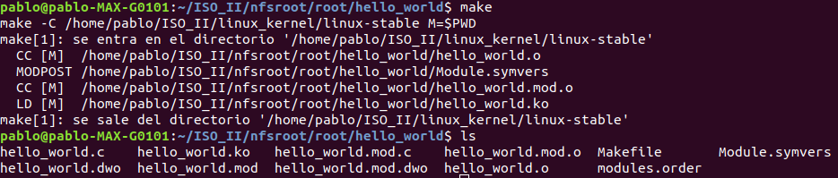
El módulo que interesa es el hello_world.ko.

6) Si voy a la terminar y ejecuto un ls se obtiene lo mismo:
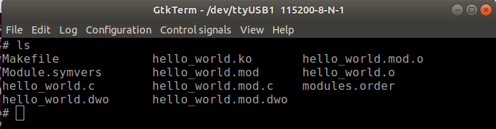

7) Con el comando lsmod, se puede ver los módulos instalados(se observa que no hay módulos instlados):
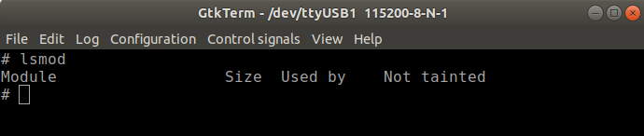

8) Con el comando insmod hello_world.ko, se instala el módulo:

dmesg|tail
grep -r hanes

9) Con rmmod hello_world se desinstala.

Nota: Para entender pr_info() se puede leer la siguiente página: https://www.kernel.org/doc/html/latest/core-api/printk-basics.html

Ejemplo: my_sleep.c con OUT-OF-TREE

1) Setear las variables de entorno en una terminal en la PC: El makefile mínimo presentado hace uso del makefile del kernel, por lo que las variables ARCH y CROSS_COMPILE son válidas y deben ser especificadas como cuando se compila el mismo kernel.

2) Desde la workstation crear( o ir) el siguiente directorio;

$ mkdir -p -v /home/pablo/ISO_II/nfsroot/root/sleep
$ cd /home/pablo/ISO_II/nfsroot/root/sleep

3) Se crea un archivo hello_world.c con el siguiente contenido:

#include <linux/module.h>
#include <linux/init.h>
#include <linux/sched.h>
#include <linux/time.h>
#include <linux/delay.h>
#include <linux/workqueue.h>

static DECLARE_WAIT_QUEUE_HEAD(my_wq);
static int condition = 0;

/* declare a work queue*/
static struct work_struct wrk;

static void work_handler(struct work_struct *work) {
pr_info("Waitqueue module handler %s\n", __FUNCTION__);
msleep(5000);
pr_info("Wake up the sleeping module\n");
condition = 1;
wake_up_interruptible(&my_wq);
}

static int __init my_sleep_init(void) {
pr_info("Wait queue example\n");
INIT_WORK(&wrk, work_handler);
schedule_work(&wrk);
pr_info("Going to sleep %s\n", __FUNCTION__);
wait_event_interruptible(my_wq, condition != 0);
pr_info("woken up by the work job\n");
return 0;
}

void my_sleep_exit(void) {
pr_info("waitqueue example cleanup\n");
}

module_init(my_sleep_init);
module_exit(my_sleep_exit);
MODULE_AUTHOR("Gonzalo Sanchez <gonzalo@sanchez.com>");
MODULE_LICENSE("GPL");

4) Crear el archivo Makefile, con el siguiente contenido:

ifneq ($(KERNELRELEASE),)
obj-m := my_sleep.o
else
KDIR := $(HOME)/ISO_II/linux_kernel/linux-stable
all:
$(MAKE) -C $(KDIR) M=$$PWD
endif

5) Compilar con make. Se obtiene la siguiente salida:
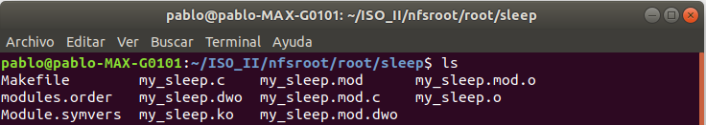

El módulo que interesa es el my_sleep.ko.

6) Si voy a la terminar y ejecuto un ls se obtiene lo mismo:
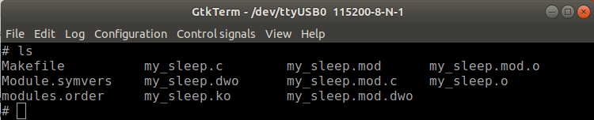

7) Con el comando lsmod, se puede ver los módulos instalados(se observa que no hay módulos instlados):

8) Con el comando insmod my_sleep.ok, se instala el módulo:

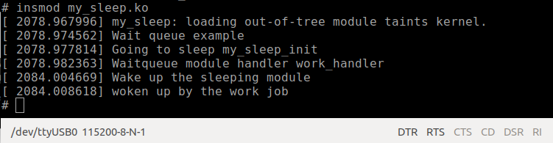
9) Con el comando lsmod, se puede ver los módulos instalados(se observa que no hay módulos instlados):

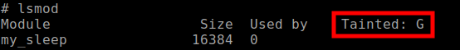

10) Con rmmod my_sleep se desinstala.

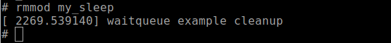

Ejemplo: my_timer.c con OUT-OF-TREE

1) Setear las variables de entorno
2) Desde la workstation crear( o ir) el siguiente directorio;

$ mkdir -p -v /home/pablo/ISO_II/nfsroot/root/timer
$ cd /home/pablo/ISO_II/nfsroot/root/timer

3) Se crea un archivo my_timer.c con el siguiente contenido:

##include <linux/init.h>
#include <linux/kernel.h>
#include <linux/module.h>
#include <linux/timer.h>

static struct timer_list my_timer;

void my_timer_callback(struct timer_list *timer) {
pr_info("%s called (%ld).\n", __FUNCTION__, jiffies);
}

DEFINE_TIMER(my_time,my_timer_callback);

static int __init my_init(void) {
int retval;
pr_info("Timer module loaded\n");
timer_setup(&my_timer, my_timer_callback, 0);
pr_info("Setup timer to fire in 300ms (%ld)\n", jiffies);
retval = mod_timer( &my_timer, jiffies + msecs_to_jiffies(300));
if (retval)
pr_info("Timer firing failed\n");
return 0;
}

static void __exit my_exit(void) {
int retval;
retval = del_timer(&my_timer);

/* Is timer still active (1) or no (0) */
if (retval)
pr_info("The timer is still in use...\n");
pr_info("Timer module unloaded\n");
}

module_init(my_init);
module_exit(my_exit);
MODULE_AUTHOR("Gonzalo Sanchez <gonzalo@sanchez.com>");
MODULE_DESCRIPTION("Standard timer example");
MODULE_LICENSE("GPL");

4) Crear el archivo Makefile, con el siguiente contenido:

ifneq ($(KERNELRELEASE),)
obj-m := my_timer.o
else
KDIR := $(HOME)/ISO_II/linux_kernel/linux-stable
all:
$(MAKE) -C $(KDIR) M=$$PWD
endif

5) Compilar con make. Se obtiene la siguiente salida:
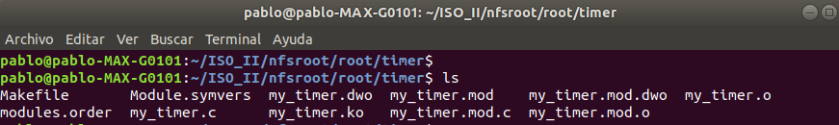

El módulo que interesa es el my_timer.ko.

6) Con el comando insmod my_timer.ok, se instala el módulo:

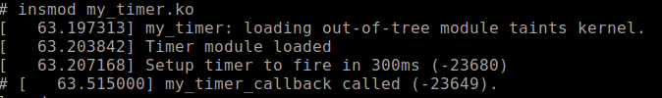

7) Con el comando lsmod, se puede ver los módulos instalados(se observa que no hay módulos instlados):

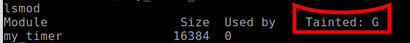

8) Con rmmod my_timer se desinstala.

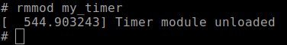

Character device drivers

Es u dispositivo que transmite datos en formato caracteres, se encuentran en /dev, se manejan como archivos.

La estructura de estos archivos se encuentra en include/linux/cdev.h, y se rigen por la estructura struct cdev.

Como cualquier archivos posee las funciones Read Write, Open, Close, y Select.

Para poder identificalos posee un número mayor y otro menor. El número menor serìa como las instancias de un mismo driver. Como ejempo los i2c, poseen el mismo nùmero mayor y cambian los menores:

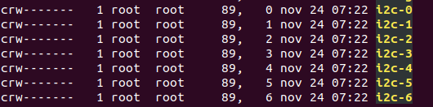

Tipo Char Número mayor Número menor

El número mayor y menor se guarddan en un formato de 32 bits, para el mayor se usan los primeros 12 bits y para el menor los siguientes 20 bits restantes, ese tipo de estructura es dev_t.

En alguna ocasión podría ser necesario extraer los números major y minor de una variable dev_t.
● El kernel proporciona dos macros para esto:
○ MAJOR(dev_t dev);
○ MINOR(dev_t dev);
● Por otro lado, para pasar los números a una variable tipo dev_t:
○ MKDEV(int major, int minor);

Con los números major y minor vinculan los dispositivos con sus respectivos drivers.

El estado primogénito de un archivo es un inodo. Las operaciones básicas de un archivo, son read, write, open, close, y select.
Se debe registrar el mayor y el menor con register_chrdev_region(slide de 14 a 17) 43min del video de la clase 4. Se pueden asignar manualmente de forma estática o en forma dinámica(alloc_chrdev_region()).
En la realidad de usa una framework(a partir de la 2.6.32), para hacerlo en forma automática(slide 20 y 21) 53 minutos. Todo se realiza a travez de seudo filesystem(sysfs), que s emonta en /sys.
Sysfs exporta los drives del espacio kernel al espacio usuario.

Operaciones sobre file devices

Todos los campos de la estructura file_operations pueden verse en include/linux/fs.h.
Implementaremos solo las más básicas:
○ Open
○ Read
○ Write
○ Release (se invoca con close() ).
○ Llseek (invocada mediante lseek() ).
○ Ioctrl

Secuencia de funcionamiento:
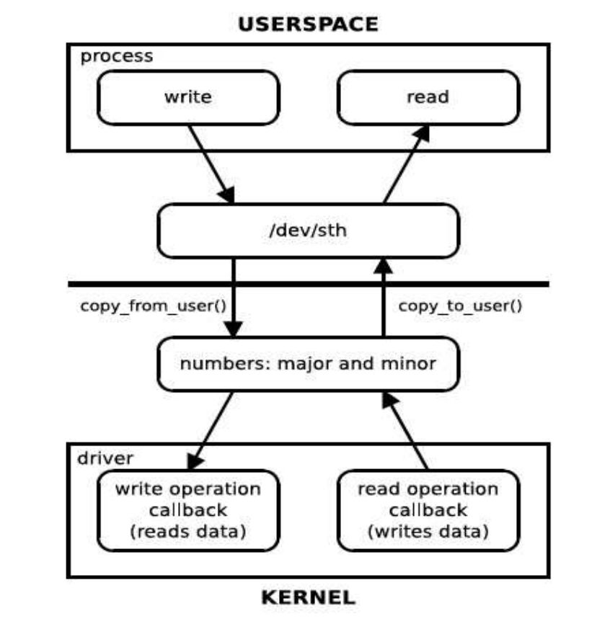

Para mantener el kernel seguro y portable el driver debe utilizar funciones especiales para intercambiar datos.
En el caso de un solo valor:

○ get_user(value, address): la variable en espacio kernel value se actualiza con el contenido de la dirección apuntada address.
○ put_user(value, address): la dirección de espacio usuario apuntada
address se carga con el valor value.

Estas funciones en realidad no se utilizan,la lectura y escritura se sealizará mediante un buffer:

En el caso de un buffer:
unsigned long copy_to_user(void __user *to, const void *from,unsigned long n);
unsigned long copy_from_user(void *to, const void __user *from,unsigned long n);

Cuando el puntero es a una dirección de espacio usuario se utiliza el macro __user.

Es utilizado por sparse para indicar al desarrollador que está accediendo a memoria no confiable.

El valor del argumento n indica la cantidad de bytes a copiar.

● El resultado de estas funciones debe ser chequeado.

● Retorno de la función:
○ Cero en caso de éxito.
○ La cantidad de bytes que no pudieron ser copiados, en caso de fallar.

NOTA: si copy_to_user() no puede copiar algunos datos, efectúa un padding con ceros para lograr los n bytes en destino.

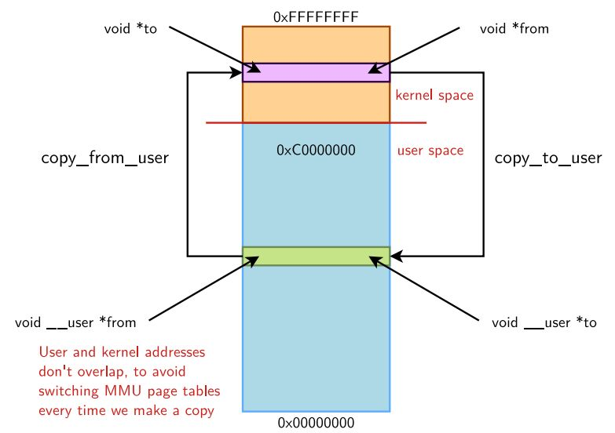
Se tienen dos buffer uno en espacio kernel y otro en espacio usuario, como lo muestra la figura:

Open() 1h41min video Clase 4

Ejemplo: holamundo_char_driver.c con OUT-OF-TREE(a mano)

1) Setear las variables de entorno
2) Desde la workstation crear( o ir) el siguiente directorio;

$ mkdir -p -v /home/pablo/ISO_II/nfsroot/root/char_driver
$ cd /home/pablo/ISO_II/nfsroot/root/char_driver

3) Se crea un archivo holamundo_char_driver.c con el siguiente contenido:

#include <linux/module.h>

/* add header files to support character devices */
#include <linux/cdev.h>
#include <linux/fs.h>

/* define mayor number */
#define MY_MAJOR_NUM 202

static struct cdev my_dev;
static int my_dev_open(struct inode *inode, struct file *file) {
pr_info("my_dev_open() is called.\n");
return 0;
}

static int my_dev_close(struct inode *inode, struct file *file) {
pr_info("my_dev_close() is called.\n");
return 0;
}

static long my_dev_ioctl(struct file *file, unsigned int cmd, unsigned long arg) {
pr_info("my_dev_ioctl() is called. cmd = %d, arg = %ld\n", cmd, arg);
return 0;
}

/* declare a file_operations structure */
static const struct file_operations my_dev_fops = {
.owner = THIS_MODULE,
.open = my_dev_open,
.release = my_dev_close,
.unlocked_ioctl = my_dev_ioctl,
};

static int __init hello_init(void) {
int ret;

/* Get first device identifier */
dev_t dev = MKDEV(MY_MAJOR_NUM, 0);
pr_info("Hello world init\n Major=%d\n Minor=%d\n",MAJOR(dev),MINOR(dev));

/* Allocate device numbers */
ret = register_chrdev_region(dev, 1, "my_char_device");
if (ret < 0){
pr_info("Unable to allocate mayor number %d\n", MY_MAJOR_NUM);
return ret;
}

/* Initialize the cdev structure and add it to kernel space */
cdev_init(&my_dev, &my_dev_fops);
ret= cdev_add(&my_dev, dev, 1);
if (ret < 0){
unregister_chrdev_region(dev, 1);
pr_info("Unable to add cdev\n");
return ret;
}
return 0;
}

static void __exit hello_exit(void) {
pr_info("Hello world exit\n");
cdev_del(&my_dev);
unregister_chrdev_region(MKDEV(MY_MAJOR_NUM, 0), 1);
}

module_init(hello_init);
module_exit(hello_exit);
MODULE_LICENSE("GPL");
MODULE_AUTHOR("Alberto Liberal <aliberal@arroweurope.com>");
MODULE_DESCRIPTION("This is a module that interacts with the ioctl system call");

4) Crear el archivo Makefile, con el siguiente contenido:

ifneq ($(KERNELRELEASE),)
obj-m := holamundo_char_driver.o
else
KDIR := $(HOME)/ISO_II/linux_kernel/linux-stable
all:
$(MAKE) -C $(KDIR) M=$$PWD
endif

5) Compilar con make.

6) Con el comando insmod holamundo_char_driver.ko, se instala el módulo:

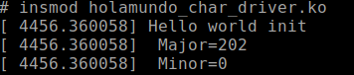

7) Con el comando lsmod, se puede ver los módulos instalados(se observa que no hay módulos instlados):

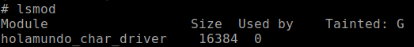

8) Crear el inodo, con el siguiente comamdo:

mknod /dev/mydev c 202 0

El inodo relaciona el majr&minor con el nombre del driver, en este caso el driver se llama mydev, es del tipo carácter y posee el major=202 y el minor=0.

9) Verifivcar que se pueda ver desde el espacio de usuario el driver, con:

# ls -l /dev | grep dev
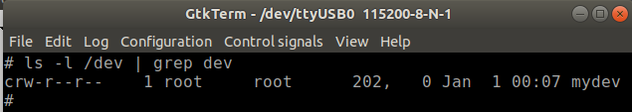

10) Crear un directorio directorio ioctl_usuario, desde la PC:

$ mkdir -p -v /home/pablo/ISO_II/nfsroot/root/ioctl_usuario
$ cd /home/pablo/ISO_II/nfsroot/root/ioctl_usuario

11) Crear en ese directorio el archivo iocl_test.c;

#include <stdio.h>
#include <sys/ioctl.h>
#include <fcntl.h>
#include <unistd.h>

int main(void)
{
/* First you need run "mknod /dev/mydev c 202 0" to create /dev/mydev */
int my_dev = open("/dev/mydev", 0);
if (my_dev < 0) {
perror("Fail to open device file: /dev/mydev.");
}
else {
ioctl(my_dev, 100, 110); /* cmd = 100, arg = 110. */
close(my_dev);
}
return 0;
}

12) Compilarlo:

gcc -o ioctl_test ioctl_test.c - > no me funcó estaba tomando el compilador de la PC y no el compilador cruzado
arm-linux-gcc -o ioctl_test ioctl_test.c - >funcionó de esta manera

13) Ejecuar el archivo, desde la consola en la SBC:

# ./ioctl_test
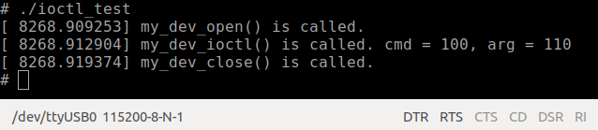

14) Con rmmod holamundo_char_driver se desinstala.

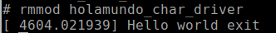

Ejemplo: holamundo_class_driver.c con OUT-OF-TREE(devtmpfs)

Para esta seccion de practica, se utilizara como base el codigo de la seccion anterior. Pero a diferencia de crear el nodo de dispositivo manualmente, se creara por medio de devtmpfs.
En este caso el driver agregara una entrada al directorio /sys/class. Este directorio ofrece una vista de los drivers de dispositivos agrupados por clases.
Para la creacion y destruccion de clases, el driver utiliza las siguientes funciones: class_create() y class_destroy(). Luego, para crear y destruir dispositivos se utilizan device_create() y device_destroy().

Las diferencias entre la seccion anterior y la actual son:
1. Se debe agregar el header correspondiente para el uso de las funciones
mencionadas (linux/device.h).
2. El nombre de la clase y dispositivo deben estar definidos de antemano mediante un #define correspondiente.
3. Al no necesitar conocer los números major & minor, se puede hacer uso de la función alloc_chrdev_region(), para pasar esa información a device_create() y asignar ese dispositivo a la clase creada mediante class_create().

Importante: El programa ioctl_test se vuelve a utilizar en esta práctica, no es necesario recompilarlo.

1) Setear las variables de entorno
2) Desde la workstation crear( o ir) el siguiente directorio;

$ mkdir -p -v /home/pablo/ISO_II/nfsroot/root/class_driver
$ cd /home/pablo/ISO_II/nfsroot/root/class_driver

3) Se crea un archivo holamundo_class_driver.c con el siguiente contenido:

#include <linux/module.h>
#include <linux/fs.h>
#include <linux/device.h>
#include <linux/cdev.h>

#define DEVICE_NAME "mydev"
#define CLASS_NAME "hello_class"

static struct class* helloClass;
static struct cdev my_dev;
dev_t dev;

static int my_dev_open(struct inode *inode, struct file *file) {
pr_info("my_dev_open() is called.\n");
return 0;
}

static int my_dev_close(struct inode *inode, struct file *file) {
pr_info("my_dev_close() is called.\n");
return 0;
}

static long my_dev_ioctl(struct file *file, unsigned int cmd, unsigned long arg) {
pr_info("my_dev_ioctl() is called. cmd = %d, arg = %ld\n", cmd, arg);
return 0;
}

/* declare a file_operations structure */
static const struct file_operations my_dev_fops = {
.owner = THIS_MODULE,
.open = my_dev_open,
.release = my_dev_close,
.unlocked_ioctl = my_dev_ioctl,
};

static int __init hello_init(void) {
int ret;
dev_t dev_no;
int Major;
struct device* helloDevice;

pr_info("Hello world init\n");

/* Allocate dynamically device numbers */
ret = alloc_chrdev_region(&dev_no, 0, 1, DEVICE_NAME);
if (ret < 0){
pr_info("Unable to allocate Mayor number \n");
goto err_alloc;
}

/* Get the device identifiers */
Major = MAJOR(dev_no);
dev = MKDEV(Major,0);
pr_info("Allocated correctly with major number %d\n", Major);

/* Initialize the cdev structure and add it to kernel space */
cdev_init(&my_dev, &my_dev_fops);
ret = cdev_add(&my_dev, dev, 1);
if (ret < 0){
pr_info("Unable to add cdev\n");
goto err_init;
}

/* Register the device class */
helloClass = class_create(THIS_MODULE, CLASS_NAME);
if (IS_ERR(helloClass)){
pr_info("Failed to register device class\n");
ret = PTR_ERR(helloClass);
goto err_class;
}

pr_info("device class registered correctly\n");
/* Create a device node named DEVICE_NAME associated to dev */
helloDevice = device_create(helloClass, NULL, dev, NULL, DEVICE_NAME);
if (IS_ERR(helloDevice)){
pr_info("Failed to create the device\n");
ret = PTR_ERR(helloDevice);
goto err_dev_create;
}

pr_info("The device is created correctly\n");
return 0;

/* Manejo de errores */
err_dev_create:
class_destroy(helloClass);
err_class:
cdev_del(&my_dev);
err_init:
unregister_chrdev_region(dev, 1);
err_alloc:
return ret;
}

static void __exit hello_exit(void) {
device_destroy(helloClass, dev); /* remove the device */
class_destroy(helloClass);
/* remove the device class */
cdev_del(&my_dev);
unregister_chrdev_region(dev, 1); /* unregister the device numbers */
pr_info("Hello world with parameter exit\n");
}

module_init(hello_init);
module_exit(hello_exit);
MODULE_LICENSE("GPL");
MODULE_AUTHOR("Gonzalo Sanchez <gonzalo@sanchez.com>");
MODULE_DESCRIPTION("This is a module that interacts with the ioctl system call");

4) Crear el archivo Makefile, con el siguiente contenido:

ifneq ($(KERNELRELEASE),)
obj-m := holamundo_class_driver.o
else
KDIR := $(HOME)/ISO_II/linux_kernel/linux-stable
all:
$(MAKE) -C $(KDIR) M=$$PWD
endif

5) Compilar con make.

6) Con el comando insmod holamundo_class_driver.ko, se instala el módulo:

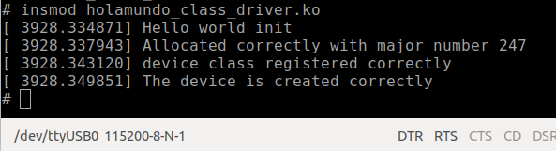

7) Con el comando lsmod, verifico que se cargó.

8) Crear el inodo, con el siguiente comamdo, en mi caso el número mayor es 247:

mknod /dev/mydev c 247 0

El inodo relaciona el majr&minor con el nombre del driver, en este caso el driver se llama mydev, es del tipo carácter y posee el major=247 y el minor=0.

9) Verifivcar que se pueda ver desde el espacio de usuario el driver, con:

# ls -l /dev | grep dev

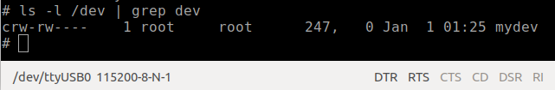

10) Ejecuar el archivo, desde la consola en la SBC:

# ./ioctl_test

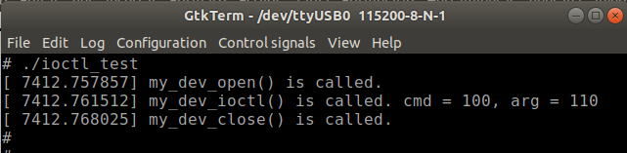

14) Con rmmod holamundo_class_driver se desinstala.

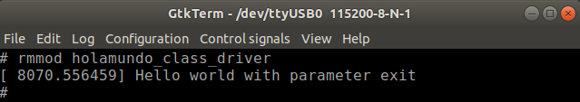

Ejemplo: holamundo_misc_driver.c con OUT-OF-TREE(framework)

El framework misc es una interface exportada por el kernel de linux que permite que los modulos registren sus numeros minor individualmente.

Un device driver implementado como un miscellaneous character utiliza el número major ya asignado por el kernel para el tipo de dispositivos misc. Esto lo que hace a fin de cuentas es eliminar la necesidad de definir un número major único para el driver. Es muy importante desligar al desarrollador de esta responsabilidad dado que por el correr de los años y la gran cantidad de desarrolladores, las probabilidades de tener un conflicto de números major es cada vez mayor. La utilización de un dispositivo misc es una táctica efectiva para evitar los mencionados conflictos. A cada dispositivo que se prueba, se le
asigna un número minor de manera dinámica, y se lista con una entrada de directorio dentro del filesystem virtual sysfs en la ruta /sys/class/misc.
El major number 10 es asignado oficialmente para el driver misc. Cualquier módulo puede registrar números minor con el driver misc y tomar control sobre un dispositivo pequeño, que solamente necesite un entry point.

Registrando un número minor con misc framework
Un dispositivo misc esta definido por la estructura miscdevice definida en
include/linux/miscdevice.h

struct miscdevice {
int minor;
const char *name;
const struct file_operations *fops;
struct list_head list;
struct device *parent;
struct device *this_device;
const char *nodename;
umode_t mode;
};

Donde:
● minor es el número minor que se está registrando.
● name es el nombre del dispositivo que luego será listado en el archivo
/proc/misc.
● fops es un puntero a la estructura file_operations correspondiente.
● parent es un puntero a una estructura device que representa el dispositivo de hardware expuesto por este driver.

El driver misc exporta dos funciones para registrar el número minor que se desee y dar de baja el mismo: misc_register() y misc_deregister(). Existe la posibilidad de indicar a la función misc_register() que asigne un número minor de forma dinámica, indicando el número minor con el valor MISC_DYNAMIC_MINOR. La estructura que se pasa a la función misc_register() es linkeada en el kernel y no es destruida hasta tanto no se dé de baja.

Repetir los pasos de los ejercicios anteriores, y a parte se puede hacer:

$ insmod holamundo_misc_driver.ko
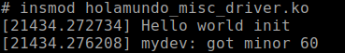

$ ls /sys/class/misc

Luego, verificar las entradas dentro del dispositivo creado y los números major y minor asociados:

$ ls /sys/class/misc/mydev
$ cat /sys/class/misc/mydev/dev

Es necesario verificar que también se haya creado el nodo en el devtmpfs antes de poder correr la aplicación de test:

$ lsmod
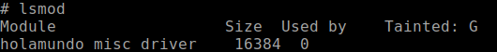
$ ls -l /dev | grep mydev
Verificadas todas las entradas y los nodos, se debe proceder a ejecutar la aplicación ioctl_test y luego remover el módulo.

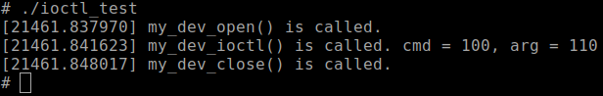

Plarform Device Drivers

Hay dispositivos que no son Plug&Play.Dispositivos que no son automáticamente descubiertos están conectados a los buses:
○ SPI
○ I2C
○ I2S
○ UART
○ PCI
○ Otros dispositivos conectados a buses sin capacidad de enumeración

Los platform devices son dispositivos que no se descubren automàticanente. La mayoría de los dispositivos que estan on-chip son platform devices.

Los platform devices se conectan mediante buses.Desde el kernel los dispositivos se conectan a un platform bus, se trata de un bus virtual del
kernel el cual no representa ningún bus físico.

Para trabajar con un platform device requiere de dos pasos:

○ Registrar un driver del tipo platform con un nombre único que manejaralos dispositivos deseados.
○ Registrar un platform device con el mismo nombre del driver, con los recursos correspondientes para conocimiento del kernel.

ATENCIÓN: No todos los platform devices son manejados por platform drivers!!

Los I2C son platform devices, pero no dependen del platform bus.

Plartorm Drivers

Todo platform device debe implementar una función probe() que el kernel llama en dos situaciones:

○ Cuando se inserta el módulo.
○ Cuando un dispositivo lo reclama.

Al implementar platform drivers la estructura principal que debe llenarse es struct platform_driver.
Se debe registrar el driver en el platform bus core con funciones dedicadas como se muestra a continuación.
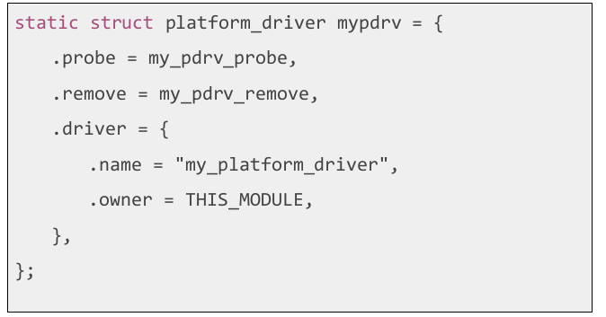

probe(): Se llama cuando un dispositivo reclama este drive luego de un match.

static int my_pdrv_probe(struct platform_device *pdev)

remove(): Se llama para remover el driver cuando no es ya necesario para ningún dispositivo.

static int my_pdrv_remove(struct platform_device *pdev)

struct device_driver: Es la descripción propia del driver.

Registrar un platform driver es tan simple como llamar a las funciones platform_driver_register() o platform_driver_probe().Esto debe ser hecho dentro de la función init().
Existe una diferencia sutil entre las funciones mencionadas:
○ platform_driver_register(): Registra el driver y lo incluye en una lista en el kernel permitiendo la llamada de la función probe() en cualquier
momento.
○ platform_driver_probe(): El kernel corre el loop de match inmediatamente. Si el dispositivo está presente, corre probe(). Caso
contrario el kernel ignora el driver.

Importante: se recomienda usar platform_driver_register(), ya que el dispositivo puede estar conectado o no cuando registro el driver.

Ejercitación simple_platform_driver.c
En esta práctica se pretende escribir y testear un módulo sencillo del tipo platform basando la estructura en el driver del tipo misc (utilizando el misc framework). El lector debe recordar que:
● Un platform device se denomina así porque no existe forma de descubrir el dispositivo presente a priori si no se declara explícitamente.
● Recibe su nombre porque se conecta a un platform bus.
● De ninguna manera un platform device deja de ser un char device, porque debe recordarse que la descripción de character device proviene de cómo se modela la comunicación, como un stream de datos. Nada tiene que ver con las características que hacen que un dispositivo sea del tipo platform.

Según los puntos anteriores, lo que se busca en esta práctica es aumentar la
especificidad de nuestro driver char genérico, que registra el dispositivo (major & minor) y sus file operations mediante el framework misc, agregando una conexión al platform bus. Este es el pseudo-bus al que se conectan, entre otros, los dispositivos i2c.
Cada platform driver es responsable de instanciar y registrar una instancia de una estructura platform_driver dentro del núcleo del LDM. Estos drivers siguen la convención estándar donde el descubrimiento y enumeración se hace por fuera de los drivers (responsabilidad del kernel) y los drivers proveen los métodos probe() y remove(). Asimismo los drivers soportan notificaciones de manejo de energía y shutdown mediante convenciones estándar.

Los miembros más importantes de la estructura platform_drive son los siguientes:

struct platform_driver {
int (*probe)(struct platform_device *);
int (*remove)(struct platform_device *);
void (*shutdown)(struct platform_device *);
int (*suspend)(struct platform_device *, pm_message_t state);
int (*suspend_late)(struct platform_device *, pm_message_t state);
int (*resume_early)(struct platform_device *);
int (*resume)(struct platform_device *);
struct device_driver driver;
};

En la anterior estructura se puede ver uno de los campos como un puntero a función que apunta a probe(). Esta función es invocada cuando el bus driver efectúa el apareamiento entre el dispositivo y el driver correspondiente. Así, la función probe() es responsable de inicializar el dispositivo y registrarlo en el framework del kernel correspondiente. Los pasos que se efectúan son los listados a continuación:

1. La función probe() obtiene un puntero a una estructura de dispositivo como argumento. Ejemplos: struct pci_dev *, struct usb_dev *, struct platform_device *, struct i2c_client *.
2. Luego inicializa el dispositivo, mapea la memoria de entrada/salida, asigna buffers dinámicamente, registra handlers para interrupciones, etc.
3. Registra el dispositivo a un framework específico, como por ejemplo el misc.
Las funciones suspend() y resume() son utilizadas por dispositivos que soportan
administración para modos de bajo consumo.

El platform driver responsable del platform device que se haya registrado, debe estar registrado en el platform core utilizando la función platform_driver_register(struct platform_driver *drv). Esto usualmente se hace en la función init() y luego se da de baja en la función exit().

Escribiendo un módulo “platform device”
La funcionalidad de este platform driver es la misma que la que tenía el misc char driverimplementado en la guía de práctica anterior. Pero a diferencia de ese módulo, el presente registra el char device en la función probe() en vez de hacerlo dentro de init().
Cuando el módulo es cargado, el platform driver se registra a sí mismo en el platform bus driver utilizando la función platform_driver_register(). La función probe() entonces es llamada cuando el platform driver hace un match del valor de uno de sus strings compatible, las cuales están declaradas en la estructura of_device_id que contiene, con la propiedad compatible declarada en el nodo correspondiente del device tree. Este proceso de asociar un dispositivo con su respectivo driver se denomina binding.

Explicación en el video de clase 4 a partir de las 2hs 29min.

Ejercitación hello_platform_driver.c

Antes de compilar el ejemplo,para poder registrar mi driver en el Device Tree, hay que agregar la siguiente línea en el archivo am335x-evm.dts, y conmpilar de nuevo el linux _kernel.

nodo_imd {
compatible = "imd,mse_driver";
};

Nota: Ver la “Carpeta Folino de ISO II.odt” en el ítem “Obtención de fuentes, configuración y compilación”

Para generar el nuevo Device Tree se hizo:

1) Abrir una terminal en la PC y setear las variables de entorno

2) Un BACKUP de los archivos m335x-evm.dts y am335x-evm.dtb (m335x- evm_backup.dts y am335x-evm_backup.dtb)que se encuentran en el directorio /home/pablo/ISO_II/linux_kernel/linux-stable/arch/arm/boot/dts

2) Se agregó las líneas al m335x-evm.dts
nodo_imd {
compatible = "imd,mse_driver";
};

3) Parados en el directorio /home/pablo/ISO_II/linux_kernel/linux-stable/
se ejecutó un make dbts para compilar solamente los Device Tree.

4) Renombrar los m335x-evm.dts y am335x-evm.dtb como:
m335x-evm_Folino_TP5.dts y am335x-evm_Folino_TP5.dtb

5) Restaurar los dts y dbt originales copiándolos de los:
m335x-evm_backup.dts y am335x-evm_backup.dtb

6) Copiar el am335x-evm_Folino_TP5.dtb al directorio
/home/pablo/var/lib/tftpboot.

7) Resetear la SBC, y ejecutar la siguiente secuencia de inicio:

=> setenv ipaddr 192.168.0.100
=> setenv serverip 192.168.0.50
=> tftp 0x81000000 zImage
=> tftp 0x82000000 am335x-evm_Folino_TP5.dtb
=> setenv bootargs console=ttyS0,115200n8
=> setenv bootargs root=/dev/nfs rw ip=192.168.0.100 console=ttyS0,115200n8 nfsroot=192.168.0.50:/home/pablo/ISO_II/nfsroot,nfsvers=3
=> bootz 0x81000000 - 0x82000000

1) Abrir una terminal en la PC y setear las variables de entorno
2) Crear( o ir) el siguiente directorio;

$ mkdir -p -v /home/pablo/ISO_II/nfsroot/root/hello_platform_driver
$ cd /home/pablo/ISO_II/nfsroot/root/hello_platform_driver

3) Se crea un archivo hello_platform_driver.c con el siguiente contenido:

#include <linux/module.h>
#include <linux/fs.h>
#include <linux/platform_device.h>
#include <linux/miscdevice.h>
#include <linux/of.h>

/**************************************************************************
******************* DEFINICION DE FILE OPERATIONS *********************
**************************************************************************/

static int my_dev_open(struct inode *inode, struct file *file) {
pr_info("my_dev_open() is called.\n");
return 0;
};

static int my_dev_close(struct inode *inode, struct file *file) {
pr_info("my_dev_close() is called.\n");
return 0;
};

static long my_dev_ioctl(struct file *file, unsigned int cmd, unsigned long arg) {
pr_info("my_dev_ioctl() is called. cmd = %d, arg = %ld\n", cmd, arg);
return 0;
};

/******************************************************************************
**************** DEFINICION DE ESTRUCTURAS ********************************
******************************************************************************/
/* Definicion de file operations */
static const struct file_operations my_dev_fops = {
.owner = THIS_MODULE,
.open = my_dev_open,
.release = my_dev_close,
.unlocked_ioctl = my_dev_ioctl,
};

/* Definicion de misc device */
static struct miscdevice helloworld_miscdevice = {
.minor = MISC_DYNAMIC_MINOR,
.name = "mydev",
.fops = &my_dev_fops,
};

/***************************************************************************
*********** DEFINICION DE FUNCIONES PROBE() Y REMOVE() *********************
***************************************************************************/

/* Definicion de funcion probe() */
static int __init my_probe(struct platform_device *pdev) {
int ret_val;

pr_info("my_probe() function is called.\n");
ret_val = misc_register(&helloworld_miscdevice);
if (ret_val != 0) {
pr_err("could not register the misc device mydev");
return ret_val;
}
pr_info("mydev: got minor %i\n",helloworld_miscdevice.minor);
return 0;
};

/* Add remove() function */
static int __exit my_remove(struct platform_device *pdev) {
pr_info("my_remove() function is called.\n");
misc_deregister(&helloworld_miscdevice);
return 0;
};

/***************************************************************************
************************ OF MATCH STYLE ************************************
***************************************************************************/

/* Declare a list of devices supported by the driver */
static const struct of_device_id my_of_ids[] = {
{ .compatible = "imd,mse_driver", },
{/*sentinel*/},
};
MODULE_DEVICE_TABLE(of, my_of_ids);

/***************************************************************************
***************** DECLARACION DE PLATFORM DRIVER ***************************
***************************************************************************/
/* Define platform driver structure */
static struct platform_driver my_platform_driver = {
.probe = my_probe,
.remove = my_remove,

.driver = {
.name = "hello_platform_driver",
.of_match_table = my_of_ids,
.owner = THIS_MODULE,
}
};

/* Register your platform driver */
module_platform_driver(my_platform_driver);
MODULE_LICENSE("GPL");
MODULE_AUTHOR("Gonzalo Sanchez <gonzalo@sanchez.com>");
MODULE_DESCRIPTION("Ejemplo de un platform driver sencillo");

4) Crear el archivo Makefile, con el siguiente contenido:

ifneq ($(KERNELRELEASE),)
obj-m := hello_platform_driver.o
else
KDIR := $(HOME)/ISO_II/linux_kernel/linux-stable
all:
$(MAKE) -C $(KDIR) M=$$PWD
endif
5) Compilar con make.

6) Desde la terminal ir al directorio hello_platform_driver e instlar el módulo con insmod hello_platform_driver.ko

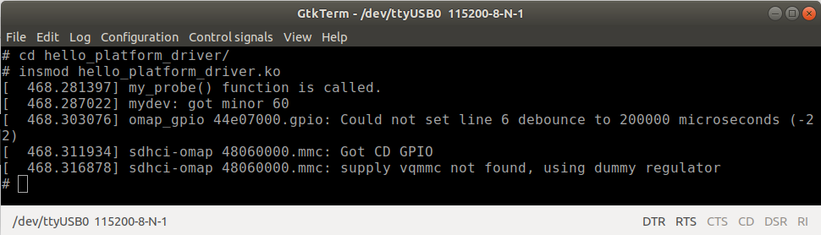
7) También se debe observar que el driver se registró a si mismo dentro del platform bus:
$ ls -l /sys/bus/platform/drivers/
$ ls -l /sys/bus/platform/devices
$ ls /sys/bus/platform/drivers/hello_platform_driver

8) De la misma forma debe poder visualizarse el módulo dentro de /sys y el dispositivo registrado dentro de la clase correspondiente al framework utilizado:
$ ls -l /sys/module/hello_platform_driver/drivers
$ ls /sys/class/misc

9) Al haberse creado la entrada en el sysfs, udev se encarga de crear el file device en devtmpfs

$ ls -l /dev

10) Verificado todo esto, se puede correr la aplicación de test que se utilizó en la guía de práctica II:

$ cd ioctl_usuario/
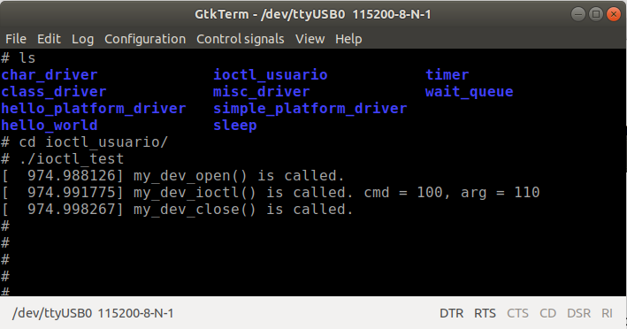
$./ioctl_test

11) Remover el módulo
$ rmmod hello_platform_driver

Trabajo Final mpu9250_i2c_driver.c

A) Generar un nuevo Device Tree

Para generar el nuevo Device Tree se hizo:

1) Abrir una terminal en la PC y setear las variables de entorno

$ export PATH=$PATH:$HOME/ISO_II/toolchain/arm-mse-linux-gnueabihf/bin
$ export CROSS_COMPILE=arm-linux-
$ export ARCH=arm

2) Dirigirse al directorio:

/home/pablo/ISO_II/linux_kernel/linux-stable/arch/arm/boot/dts

Y copiar m335x-evm.dts a am335x-evm-boneblack-Folino.dts

3) Editar el archivo am335x-evm-boneblack-Folino.dts

Nota: el m335x-evm.dts ya tiene configurado los pines para la pinmux_i2c1_pins

Ir a la sección &i2c1 y agregar nuestro driver, el archivo queda:
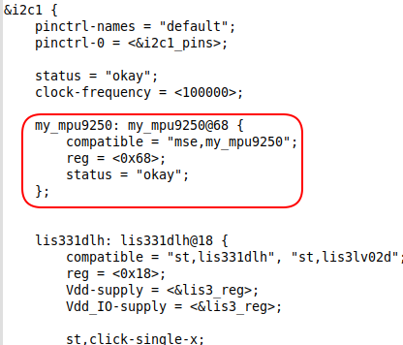

4) En el directorio:

/home/pablo/ISO_II/linux_kernel/linux-stable/arch/arm/boot/dts

Editar el archivo Makefile, ir a la sección tb-$(CONFIG_SOC_AM33XX) y agregar nuestro dts (am335x-evm-boneblack-Folino.dts)

El archivo queda:
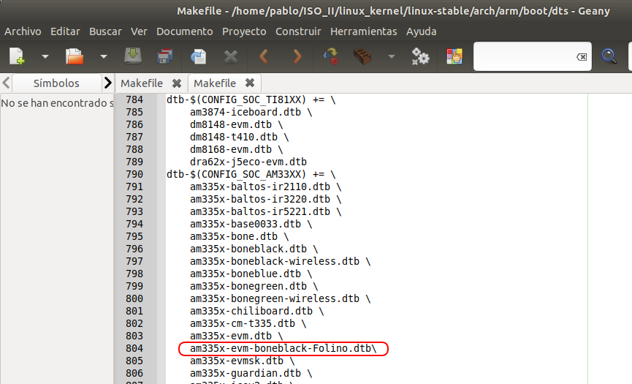

5) Parados en el directorio /home/pablo/ISO_II/linux_kernel/linux-stable/
se ejecutó un make dtbs para compilar solamente los Device Tree.
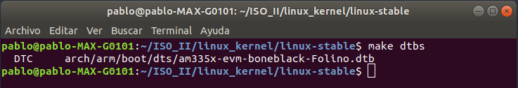

6) Copiar el am335x-evm-boneblack-Folino.dtb al directorio (servidor NFS)

/home/pablo/var/lib/tftpboot.

7) Resetear la SBC, y ejecutar la siguiente secuencia de inicio, en el GTkTerm:

=> setenv ipaddr 192.168.0.100
=> setenv serverip 192.168.0.50
=> tftp 0x81000000 zImage
=> tftp 0x82000000 am335x-evm-boneblack-Folino.dtb
=> setenv bootargs console=ttyS0,115200n8
=> setenv bootargs root=/dev/nfs rw ip=192.168.0.100 console=ttyS0,115200n8 nfsroot=192.168.0.50:/home/pablo/ISO_II/nfsroot,nfsvers=3
=> bootz 0x81000000 - 0x82000000

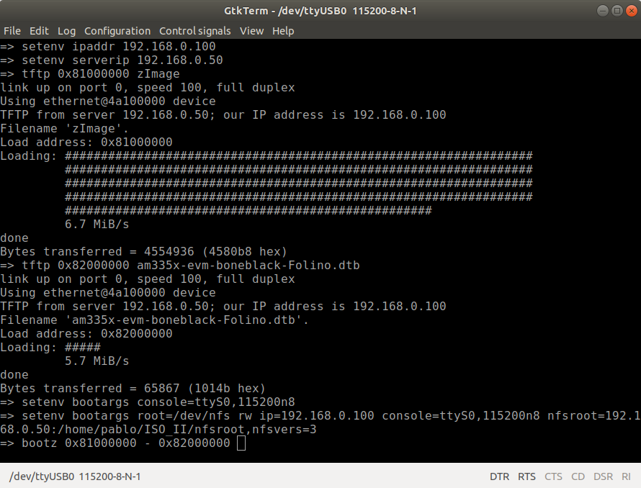

8) Cuando aparece buildroot login: escribir root, y el sistema està listo para poder trabajar en la SBC.
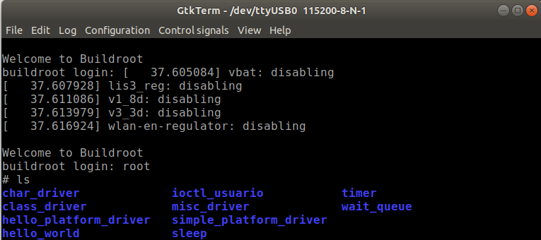

B) Conectar el MPU9250
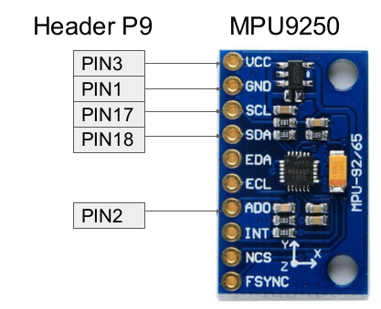
Conectar al Header P9 de la
Beagle Bone Black el mòdulo:

PIN_OUT de la BeagleBoneBlack
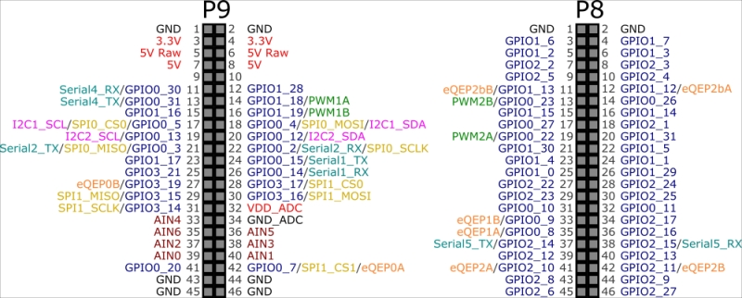

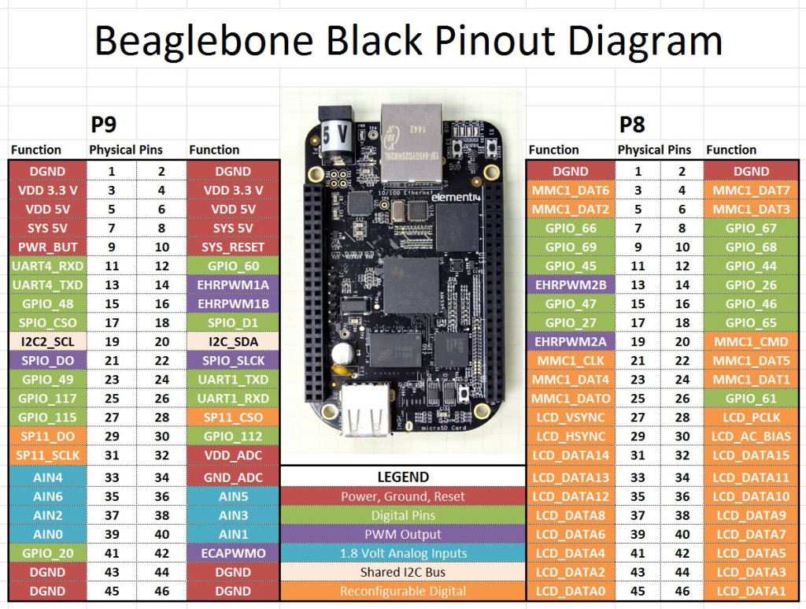

C) Generar el módulo para la MPU9250

Para generar el nuevo Device Tree se hizo:

1) Abrir una terminal en la PC y setear las variables de entorno

2) Crear( o ir) el siguiente directorio;

$ mkdir -p -v /home/pablo/ISO_II/nfsroot/root/mpu9250_i2c_driver
$ cd /home/pablo/ISO_II/nfsroot/root/mpu9250_i2c_driver

3) Se crea un archivo mpu9250_i2c_driver.c con el siguiente contenido:

#include <linux/module.h>
#include <linux/miscdevice.h>
#include <linux/i2c.h>
#include <linux/fs.h>
#include <linux/of.h>
//#include <linux/uaccess.h>

static char message[256] = {0}; //< Memory for the string that is passed from userspace

/* Private device structure */
struct mse_dev {
struct i2c_client *client;
struct miscdevice mse_miscdevice;
char name[9]; /* msedrvXX */

};

/*
* Definicion de los ID correspondientes al Device Tree. Estos deben ser
*informados al kernel mediante la macro MODULE_DEVICE_TABLE
*
* NOTA: Esta seccion requiere que CONFIG_OF=y en el kernel
*/

/* "mse,my_mpu9250" es el nombre que machea con el Device Tree*/
static const struct of_device_id mse_dt_ids[] = {
{ .compatible = "mse,my_mpu9250",},
{ /* sentinel */ }
};

MODULE_DEVICE_TABLE(of, mse_dt_ids);

/* User is reading data from /dev/msedrvXX */
static ssize_t mse_read(struct file *file, char __user *userbuf, size_t count, loff_t *ppos) {

/* Instancio un pruntero a la estructura */
struct mse_dev *mse;

int error_count = 0;
int Ret;

/* Se usa para obtener la estructura completa */
mse = container_of(file->private_data, struct mse_dev, mse_miscdevice);

/* Aqui ira las llamadas a i2c_transfer() que correspondan pasando
* como dispositivo mse->client*/
//pr_info("mse_read() fue invocada.");

Ret = i2c_master_recv(mse->client, message, count);
// copy_to_user has the format ( * to, *from, size) and returns 0 on success
error_count = copy_to_user(userbuf, message, count);

if (error_count==0){ // Todo OK
return 0;
}
else {
pr_info("MPU9250: Error al enviar %d characteres al usuario\n",
error_count);
return -1;
}
}

static ssize_t mse_write(struct file *file, const char __user *buffer, size_t len, loff_t *offset) {

struct mse_dev *mse;
int error_count = 0;

mse = container_of(file->private_data, struct mse_dev, mse_miscdevice);

/* Aqui ira las llamadas a i2c_transfer() que correspondan pasando
* como dispositivo mse->client*/

error_count = copy_from_user(message ,buffer, len);
error_count = i2c_master_send(mse->client,message,len);

//pr_info("mse_write() fue invocada.");
return len;
}

static long mse_ioctl(struct file *file, unsigned int cmd, unsigned long arg) {
struct mse_dev *mse;

mse = container_of(file->private_data, struct mse_dev, mse_miscdevice);

/* Aqui ira las llamadas a i2c_transfer() que correspondan pasando
* como dispositivo mse->client
*
*/

pr_info("my_dev_ioctl() fue invocada. cmd = %d, arg = %ld\n", cmd, arg);
return 0;
}

/* declaracion de una estructura del tipo file_operations */

static const struct file_operations mse_fops = {
.owner = THIS_MODULE,
.read = mse_read,
.write = mse_write,
.unlocked_ioctl = mse_ioctl,
};

/*------------------------------------------------------------------------------*/
static int mse_probe(struct i2c_client *client, const struct i2c_device_id *id) {
struct mse_dev * mse;
static int counter = 0;
int ret_val;

pr_info("MPU9250: Inicializando el driver...\n");

/* Allocate new private structure */
mse = devm_kzalloc(&client->dev, sizeof(struct mse_dev), GFP_KERNEL);

/* Store pointer to the device-structure in bus device context */
i2c_set_clientdata(client,mse);

/* Store pointer to I2C client device in the private structure */
mse->client = client;

/* Initialize the misc device, mse is incremented after each probe call */
sprintf(mse->name, "mse%02d", counter++);

mse->mse_miscdevice.name = mse->name;
mse->mse_miscdevice.minor = MISC_DYNAMIC_MINOR;
mse->mse_miscdevice.fops = &mse_fops;

/* Register misc device */
ret_val = misc_register(&mse->mse_miscdevice);
if (ret_val != 0) {
pr_err("No se pudo registrar el dispositivo %s\n", mse-
>mse_miscdevice.name);
return ret_val;
}

pr_info("Dispositivo %s: minor asignado: %i\n", mse->mse_miscdevice.name,
mse->mse_miscdevice.minor);

return 0;
}

static int mse_remove(struct i2c_client * client) {
struct mse_dev * mse;

pr_info("MPU9250: Removiendo el driver...\n");
/* Get device structure from bus device context */
mse = i2c_get_clientdata(client);

/* Deregister misc device */
misc_deregister(&mse->mse_miscdevice);

return 0;
}

/*------------------------------------------------------------------------*/

static struct i2c_driver mse_driver = {

.probe= mse_probe,
.remove= mse_remove,
.driver = {
.name = "mse_driver",
.owner = THIS_MODULE,
.of_match_table = of_match_ptr(mse_dt_ids),
},
};

/*----------------------------------------------------------------------*/

/**********************************************************************
* Esta seccion define cuales funciones seran las ejecutadas al cargar o
* remover el modulo respectivamente. Es hecho implicitamente,
* termina declarando init() exit()
**********************************************************************/
module_i2c_driver(mse_driver);

/**********************************************************************
* Seccion sobre Informacion del modulo
**********************************************************************/
MODULE_AUTHOR("Pablo Daniel Folino <pfolinos@gmail.com>");
MODULE_LICENSE("GPL");
MODULE_DESCRIPTION("Este modulo es un driver para MSE-IMD-2021");
MODULE_INFO(mse_imd, "Basado en el Drive de Gonzalo Sanchez");
MODULE_VERSION("1.1");

4) Crear el archivo Makefile, con el siguiente contenido:

ifneq ($(KERNELRELEASE),)
obj-m := mpu9250_i2c_driver.o
else
KDIR := $(HOME)/ISO_II/linux_kernel/linux-stable
all:
$(MAKE) -C $(KDIR) M=$$PWD
endif

5) Compilar con make.

6) Desde la terminal ir al directorio mpu9250_i2c_driver e instlar el módulo con insmod mpu9250_i2c_driver.ko
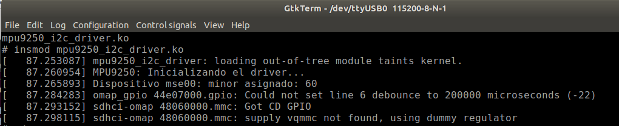

7) También se debe observar que el driver se registró a si mismo dentro del platform bus:

$ ls -l /sys/bus/i2c/drivers/
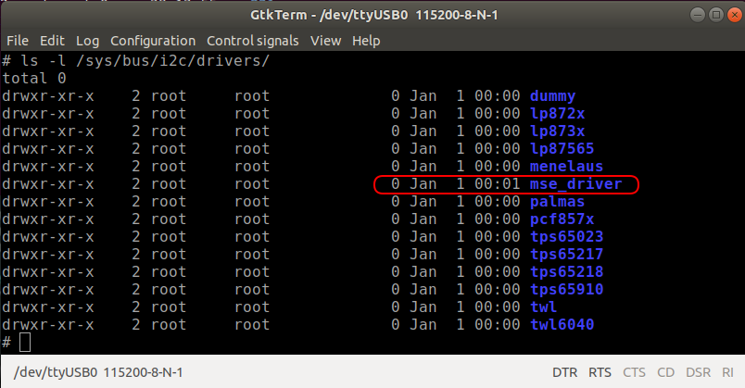
$ ls -l /sys/bus/i2c/devices
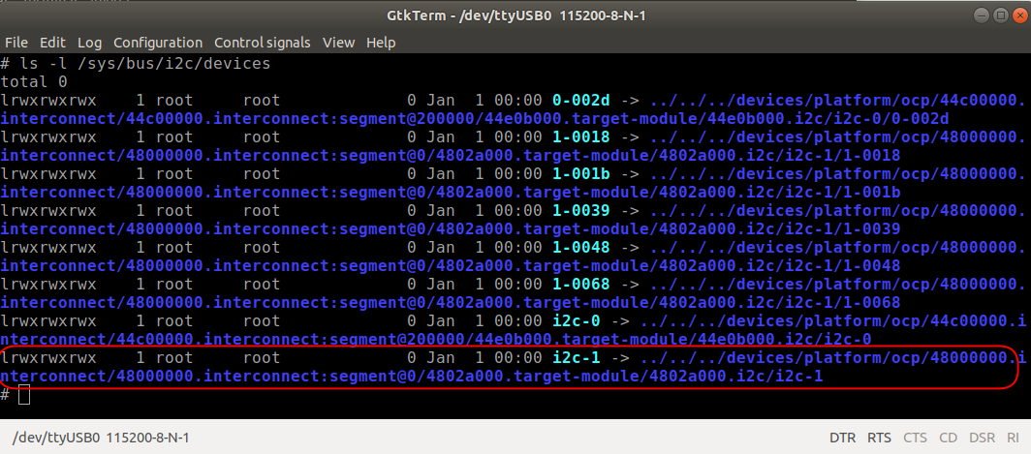

$ ls /sys/bus/i2c/drivers/mse_driver

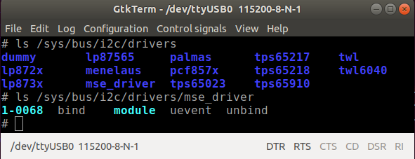

8) De la misma forma debe poder visualizarse el módulo dentro de /sys y el dispositivo registrado dentro de la clase correspondiente al framework utilizado:

$ ls -l /sys/module/mpu9250_i2c_driver/drivers

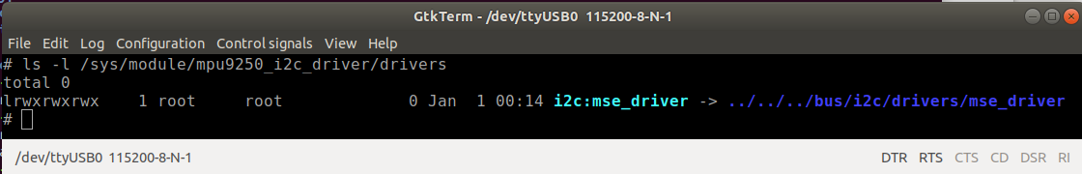
$ ls /sys/class/misc

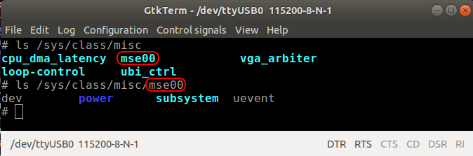

9) Al haberse creado la entrada en el sysfs, udev se encarga de crear el file device en devtmpfs

$ ls -l /dev

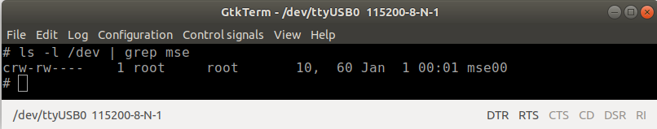

10) En una terminal en la PC ir al directorio:

cd /home/pablo/ISO_II/nfsroot/root/mpu9250_i2c_driver

11) Crear en ese directorio el archivo mpu9250_test.c;

/********************************************************************
*********** Archivo de pueba del Módulo MPU9250 ****************
********************************************************************/

#include <stdio.h>
#include <sys/ioctl.h>
#include <fcntl.h>
#include <unistd.h>

int main(void)
{
int my_dev;
my_dev = open("/dev/mse00", 0);
if (my_dev < 0) {
perror("Fail to open device file: /dev/mse00.");
}
else {
ioctl(my_dev, 100, 110); /* cmd = 100, arg = 110. */
close(my_dev);
};
return 0;
}

12) Compilarlo:

arm-linux-gcc -o mpu9250_test mpu9250_test.c

13) Ejecuar el archivo, desde la consola en la SBC:

# ./mpu9250_test
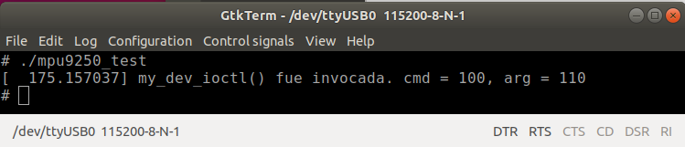

14) Remover el módulo

$ rmmod mpu9250_i2c_driver

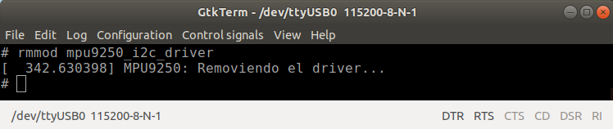

15) En Internet se busca un header en donde especifiquen los registros del MPU9250.h

16) Se adapta y reescribe un programa para testear el driver en Lenguaje C.
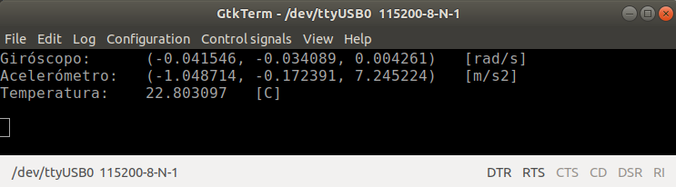

Programa principal:
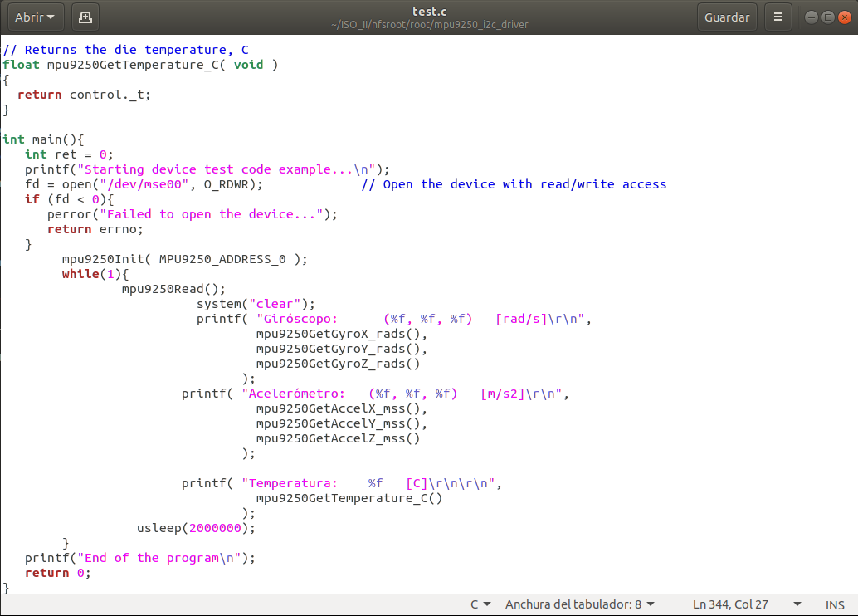

Device Tree

Es un lenguaje de descripción de hardware.Para ARM, estos archivos de descripción pueden verse en arch/arm/boot/dts/.
Cada dispositivo se representa como un nodo, con sus propiedades.Todos los subsistemas del kernel tienen su enlace con el Device Tree.

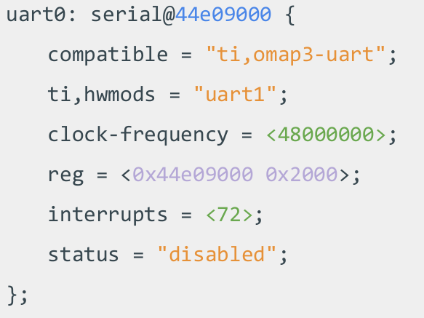
Ejemplo de un nodo:

serial@44e09000 es el nombre del nodo.
uart0 es una etiqueta que puede ser referenciada como &uart0.
Las demas lineas son propiedades.Las propiedades pueden ser cadenas de caracteres, enteros o ser referencias a otros nodos.
La estrutura de los DTSI(Device Tree Source Include) trabaja como una librería en Lenguaje C.

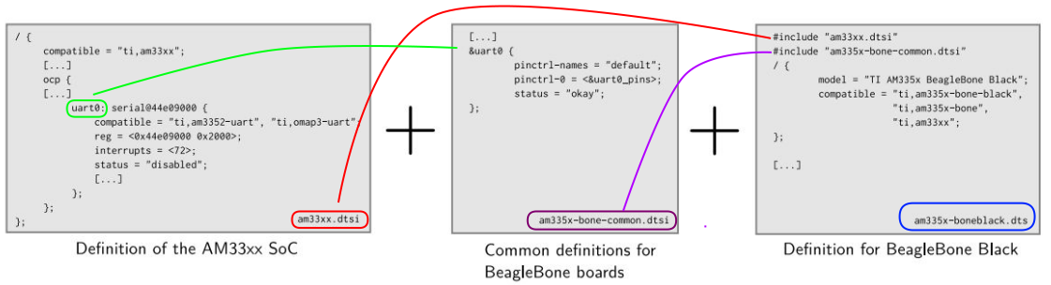

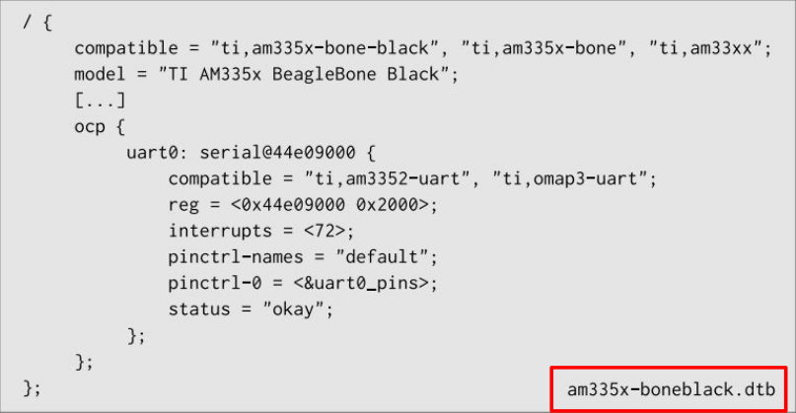
Al compilarlo adopta(merge de lo anterior):

Los DTSI, se escriben con un lenguaje especial, parecido a Lenguale C. Ver video Clae 4(2hs-slides de 9 a 24).
2h25min-- > explicaciñon de Device Tree

Ver la “Carpeta Folino de ISO II.odt” en el ítem “Obtención de fuentes, configuración y compilación”

Cursos CAPSE
19:19
sudo chown -r
Cursos CAPSE
19:21
EXIT_SUCCESS = 0

ifneq ($(KERNELRELEASE),)
obj-m := hello_world.o
else
KDIR := $(HOME)/Maestria/ISO_2/linux-stable
all:
$(MAKE) -C $(KDIR) M=$$PWD
endif

Pasos a instalar CrossTools-NG para raspberry pi4

https://ilyas-hamadouche.medium.com/creating-a-cross-platform-toolchain-for-raspberry-pi-4-5c626d908b9d

https://github.com/crosstool-ng/crosstool-ng/issues/1479

Instalar editor de video
Agrego el repositorio
sudo add-apt-repository ppa:https://distribute.kde.org/kdeapps.flatpakrepoen
Instalo sudo apt-get install kdenlive

curso: https://www.youtube.com/watch?v=AYtivnqNB1A
https://www.youtube.com/watch?v=AYtivnqNB1A https://elinux.org/images/0/0a/Embedded_Linux_Build_Systems.pdf

inicializacion de timers en linux
https://embetronicx.com/tutorials/linux/device-drivers/using-kernel-timer-in-linux-device-driver/

void my_timer_callback(struct timer_list *timer) { pr_info("%s called (%ld).\n", __FUNCTION__, jiffies); }
static struct timer_list my_timer; void my_timer_callback(struct timer_list *timer) { pr_info("%s called (%ld).\n", __FUNCTION__, jiffies); } static int __init my_init(void) { int retval; pr_info("Timer module loaded\n"); timer_setup(&my_timer, my_timer_callback, 0); pr_info("Setup timer to fire in 300ms (%ld)\n", jiffies); retval = mod_timer( &my_timer, jiffies + msecs_to_jiffies(300)); if (retval) pr_info("Timer firing failed\n"); return 0; }

Clase 4
Cursos CAPSE
20:07
https://elixir.bootlin.com/linux/v5.10.75/source

